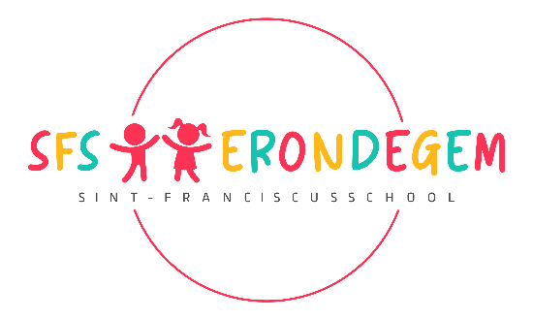

Beste ouder(s)
Op dinsdag 6 december 2022 organiseren de studenten van het derde jaar van hogeschool Odisee campus Aalst muzo’s voor kinderen van de basisschool. Ze werken rond ‘Visual music’, inspiratiebron ABC-huis te Brussel. Dit is een samenwerking met Kunstkuur.

Voor deze uitstap trekken we met de bus naar Aalst en vragen we aanwezig te zijn op school om 8u40. Gelieve boterhammen mee te brengen. Er zijn geen warme maaltijden voor het 3de en 4de leerjaar.
De kostprijs voor de uitstap bedraagt €4,20 en zal verrekend worden via de schoolfactuur.

Juf Leen, directeur
Juf Anneleen en juf Emmy

